搜索

一、功能概览
功能信息 | 说明
功能名称 | 搜索
功能介绍 | 后台新增搜索功能，支持按名称查找功能入口和帮助文档
使用目的 | 快速定位功能入口；减少逐级查找；提高操作效率
使用场景 | 不清楚功能入口位置时，直接搜索；需要进入具体设置页时，快速跳转；查找帮助文档时，直接搜索关键词
操作路径 | 后台 - 云直播 - 顶部导航栏；后台 - 云直播 - 频道内 - 顶部导航栏

二、操作说明

顶部全局搜索
- 在后台顶部输入关键词，支持模糊搜索
- 返回功能入口 + 帮助文档
- 点击结果直接跳转
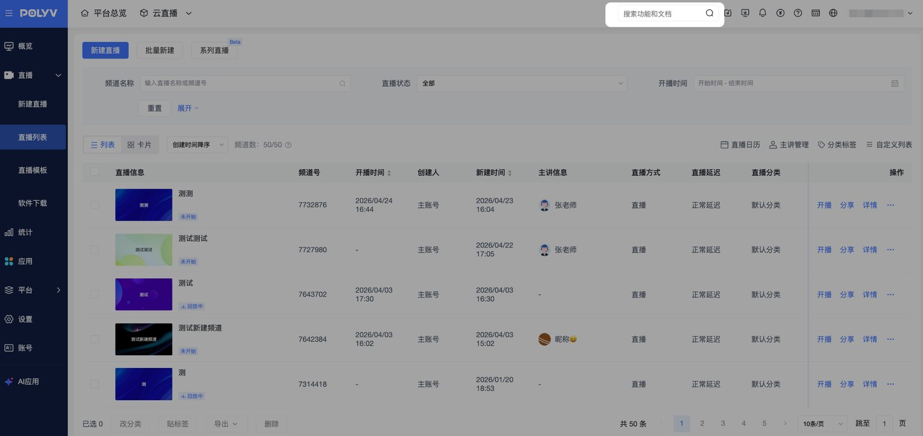
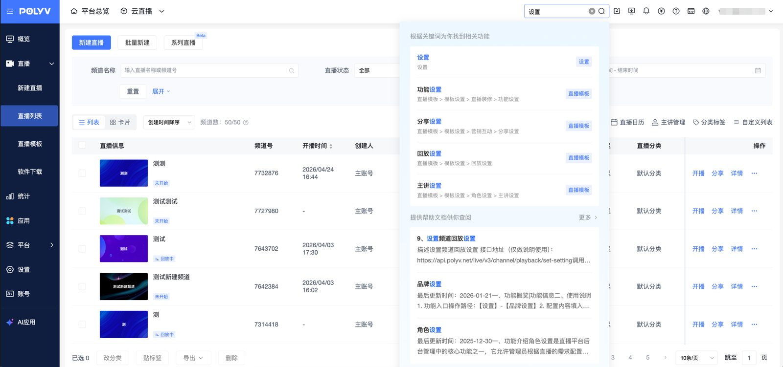

频道页搜索
- 进入直播频道页，点击右上角搜索框，支持模糊搜索
- 输入功能名称
- 返回频道内相关功能入口
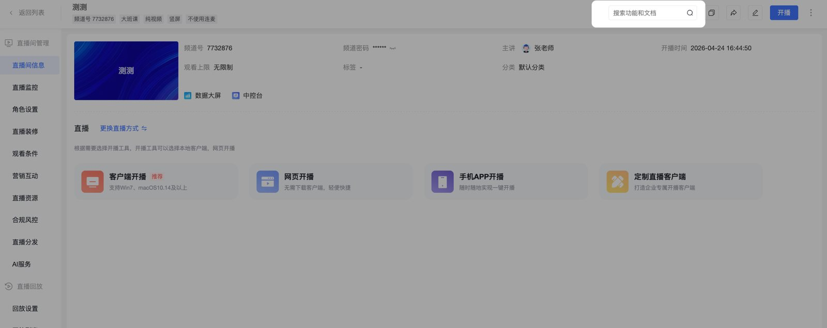

搜索历史
- 点击搜索框
- 展示最近搜索记录（最多 10 条）
- 点击记录可直接再次搜索
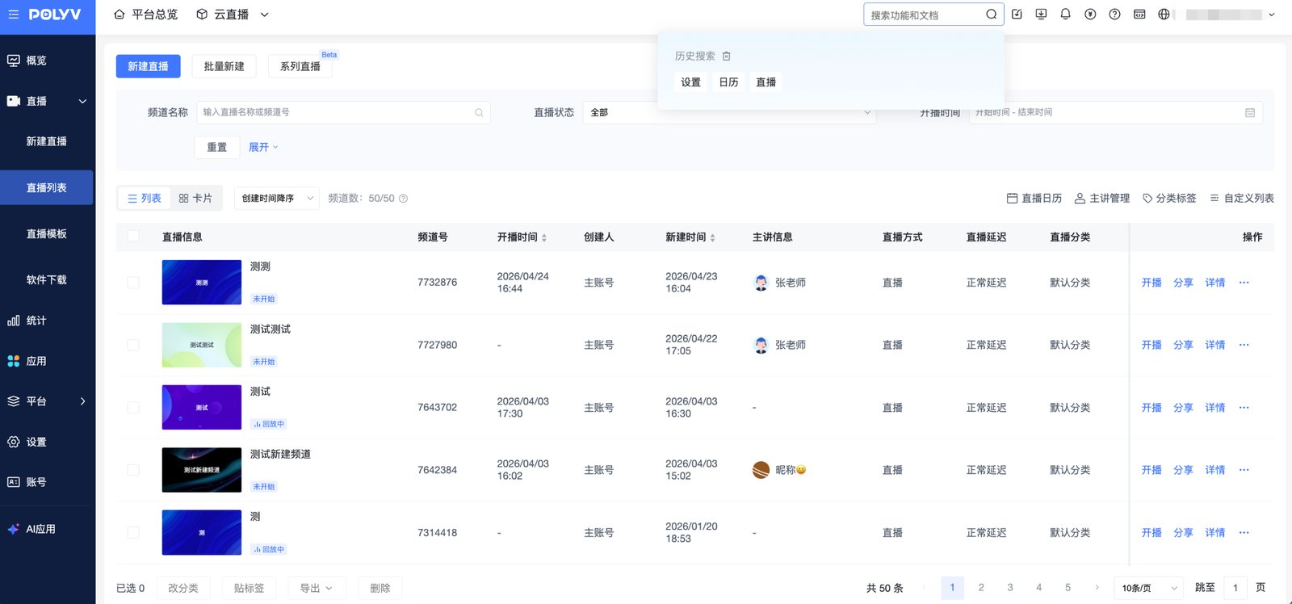

权限控制
- 子账号进行搜索
- 仅展示有权限的页面
- 无权限页面不显示

